Федеральное государственное бюджетное научное учреждение
«Центр защиты прав и интересов детей»

НЕЗРИМЫЕ УГРОЗЫ – МИФЫ И РЕАЛЬНОСТЬ
примерный сценарий интегрированного урока,
приуроченного ко Всемирному дню борьбы со СПИДом

Москва, 2018
Примерный сценарий интегрированного урока,
приуроченного ко Всемирному дню борьбы со СПИДом
«НЕЗРИМЫЕ УГРОЗЫ – МИФЫ И РЕАЛЬНОСТЬ»

Проблема распространения ВИЧ-инфекции является междисциплинарной
и затрагивает не только биологические основы жизни и здоровья, но и социально-экономические аспекты жизнедеятельности как отдельной личности,
так и различных социальных групп, общества в целом, приобретая черты биолого-социальной чрезвычайной ситуации, что и предопределило её место в содержании программ по нескольким предметам учебной программы общего образования,
а именно в содержании программы по «Биологии», «Обществознанию» и «Основам безопасности жизнедеятельности».
В целях создания условий для освоения и развития компетентности обучающихся в области профилактики распространения ВИЧ-инфекции рекомендуется проведение урока, приуроченного ко Всемирному дню борьбы
со СПИДом, на основе системно-деятельностного подхода и технологии интегрированного обучения.
Интеграция в образовании. Интегрированный урок. Одной
из традиционных, но актуальных задач образования является формирование
у обучающихся целостной картины мира.
Функцию объединения разнопредметных знаний в целостную научную картину мира выполняет интеграция в процессе обучения. Установление и усвоение в процессе познания взаимосвязей и взаимообусловленностей между отдельными элементами знаний из различных дисциплин способствуют углублению
и расширению знаний, связи их с практикой, формированию у обучающихся умений обобщать и систематизировать информацию, развивают системное мышление.
Интеграция в обучении имеет несколько уровней:
Внутрипредметная интеграция предполагает систематизирование знаний внутри определённой дисциплины – переход разрозненных фактов к их системе.
Межпредметная интеграция представляет собой синтез фактов, понятий, принципов и т.д. двух и более дисциплин. Проявляется в использовании законов, теорий, методов одной дисциплины при изучении другой.
Метапредметная интеграция предполагает формирование одним
или несколькими школьными предметами знаний и умений, которые затем используются всеми предметами. Она направлена на достижение требований
к метапредметным результатам, а именно к формированию познавательных, регулятивных, коммуникативных и личностных универсальных учебных действий.
Изучение комплекса вопросов, связанных с ВИЧ-инфекцией, допускает интеграцию на всех уровнях, обеспечивая высокое качество профилактического образовательного процесса.
Интегрированный урок – особый вид урока, на котором обозначенная тема, вопрос или проблема рассматриваются средствами двух или нескольких дисциплин, осуществляются синтез и систематизация знаний, умений, что обеспечивает формирование у обучающихся целостной картины мира. При этом может быть выделена ведущая дисциплина, выступающая интегратором, и определены вспомогательные дисциплины, способствующие углублению, расширению, уточнению материала ведущей дисциплины.
Проблема профилактики распространения ВИЧ-инфекции представляет собой тот случай, когда необходимо продемонстрировать более широкое поле проявления изучаемого явления, выходящего за рамки изучаемой дисциплины – биологии, обществознания или основ безопасности жизнедеятельности.
Интегрированный урок, приуроченный ко Всемирному дню борьбы
со СПИДом «Незримые угрозы – мифы и реальность»: может быть проведен учителем биологии, учителем ОБЖ, учителем истории и обществознания после соответствующей подготовки.
Технологическая карта интегрированного урока
Классы | 9 – 11 классы, 1 курс образовательных организаций среднего профессионального образования
Тип урока | Интегрированный
Цели урока
обучающие | актуализация информации о путях передачи и способах профилактики ВИЧ-инфекции;  развитие представлений о повышении риска заражения ВИЧ-инфекцией  в ситуациях наркопотребления;
развивающие | формирование навыков ответственного поведения в ситуациях, связанных  с опасностью ВИЧ-инфицирования;  формирование интереса к правовым аспектам ответственности за заражение ВИЧ;
воспитывающие | формирование личной ответственности за собственное здоровье;  формирование уважительного отношения к людям, живущим с ВИЧ
Технологии, методы, приемы работы | словесные, наглядные, исследовательские; ИКТ
Формы организации деятельности обучающихся | Фронтальный опрос, групповая дискуссия, работа в парах, технология обучения в сотрудничестве,
Основные понятия и термины урока | Пути передачи ВИЧ, обследование на ВИЧ, «период окна», обследование на ВИЧ
Оснащение урока | мультимедийная установка с возможностью выхода в интернет
Планируемые результаты (формируемые УУД)
Предметные | Знать: основные способы передачи ВИЧ-инфекции  Уметь: отличать ситуации с высоким риском
Метапредметные
регулятивные | умение планировать собственное поведение в ситуациях, связанных с опасностью заражения ВИЧ-инфекцией; самоконтроль
познавательные | умение извлекать нужную информацию
Личностные | сформированность мотивации к ведению здорового и безопасного образа жизни, избеганию ситуаций с высоким риском заражения ВИЧ-инфекции;  развитие навыков рефлексии и самоанализа

Этап урока | Задачи | Деятельность учителя | Деятельность учащихся
Организационно-мотивационный | Формирование мотивации на работу | Приветствие, проверка готовности. Формулировка темы урока. Фронтальный опрос  (с элементами групповой дискуссии) на определение исходного уровня знаний о ВИЧ-инфекции (Приложение № 1) | Приветствие учителя. Рефлексирование темы урока, постановка задач.  Актуализация знаний  по теме урока.
Информационный этап | Актуализация информации о ВИЧ-инфекции | Актуализирует (в том числе визуализирует с помощью презентации) информацию  об основных этапах развития эпидемии, путях передачи; этапах развития заболеваний; методах профилактики (Приложение № 2) | Актуализируют  информацию об основных этапах развития эпидемии, путях передачи; этапах развития заболеваний; методах профилактики ВИЧ-инфекции
Решение ситуационных задач | Закрепление информации о путях передачи, этапах развития заболевания и методах профилактики | Зачитывает проблемные ситуации, организует их групповое обсуждение, помогает сформулировать правильные выводы  (Приложение № 3) | Обсуждают предлагаемые ситуации, формулируют последовательность правильных действия в предлагаемых ситуациях
Упражнение «Ментальная карта» | Закрепление информации о путях передачи, этапах развития заболевания и методах профилактики | Организует групповую работу  по созданию ментальных карт (Приложение № 4) | Закрепление  и структурирование пройденной информации
Заключительный этап | Проверка уровня усвоения информации; стимулирование развитие навыков рефлексии  Закрепление усвоенной информации.  Создание условий для развитие мотивации на ведение ЗОЖ. | Подведение итогов.  Домашнее задание: инструктаж по самостоятельной проверке компетентности в области профилактики ВИЧ/СПИДа  (Приложение № 5) | Закрепление и рефлексия пройденного материала, заполнение опросника.  Самостоятельное заполнение анкеты на сайте: стопвичспид.ру

Приложение № 1

Вопросы к фронтальному опросу
на определение исходного
уровня знаний о ВИЧ-инфекции

- Кто из вас считает, что владеет достоверной информацией о том, что такое ВИЧ-инфекция и СПИД?
- Как вы думаете, почему риски заражения ВИЧ-инфекцией можно отнести к незримым угрозам в жизни? Почему?
- Приходилось вам ли посещать стоматолога? Какие правила соблюдал стоматолог, чтобы пациент был защищен от заражения ВИЧ-инфекцией?
- Приходилось ли вам участвовать в оказании первой помощи незнакомому человеку с кровотечением или просто смотреть, как её оказывают? Заметили ли вы, что человек, оказывающий помощь, старался не соприкасаться с кровью пострадавшего? Почему он это делал?
- Как вы думаете, можно ли остановить распространение ВИЧ-инфекции среди населения? Что для этого нужно сделать?

Приложение 2

Уточнение понятий ВИЧ и СПИД

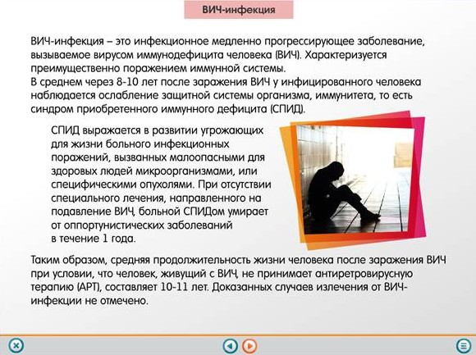

Пути передачи вируса ВИЧ

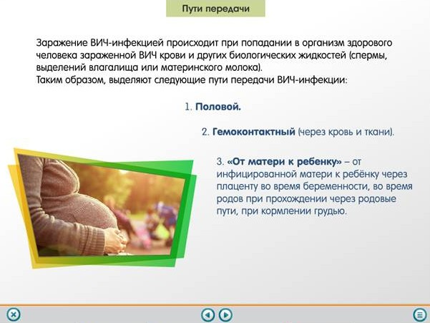

Распространение эпидемии ВИЧ

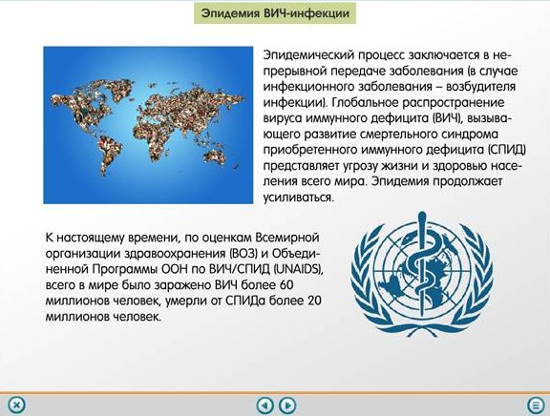

Основные мифы о ВИЧ

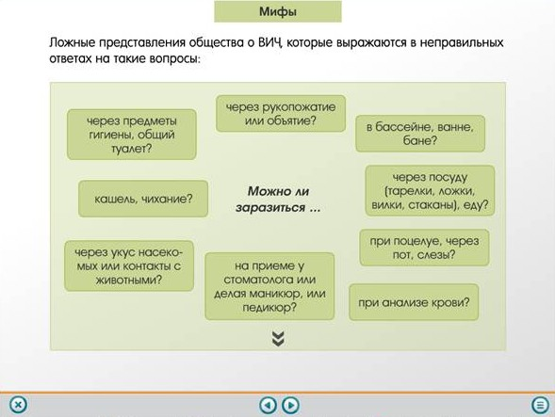

Этапы развития заболевания

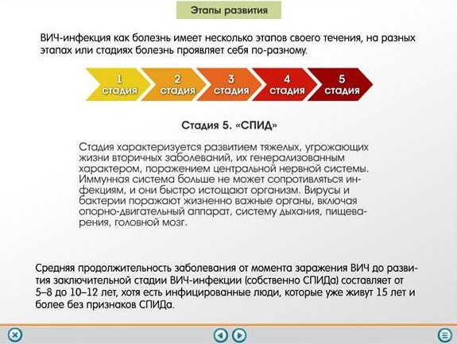

Последствие ВИЧ-инфицирования - поражение клеток иммунитета

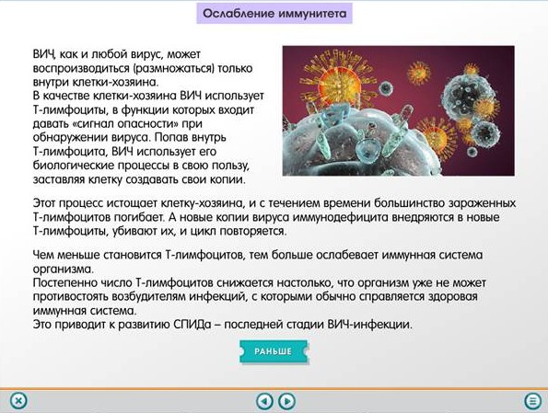

Неспецифический способ профилактики ВИЧ-инфекции

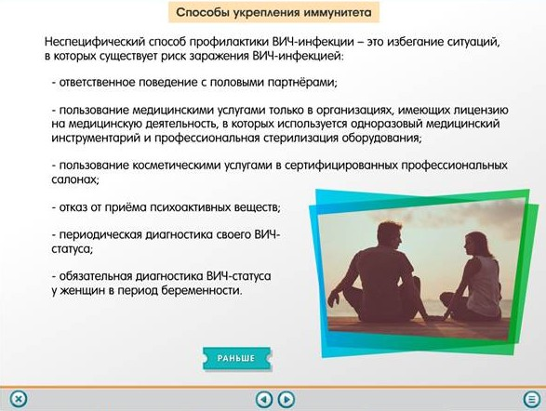

Диагностика ВИЧ-инфекции

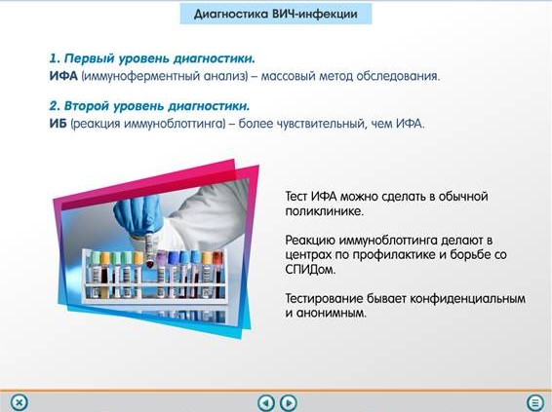

Отношение к ВИЧ-позитивным людям

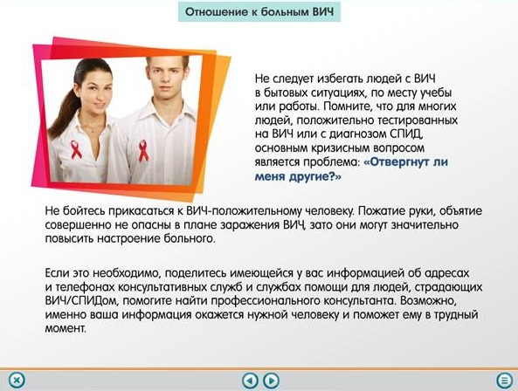

Государственная политика в профилактике распространения ВИЧ-инфекции

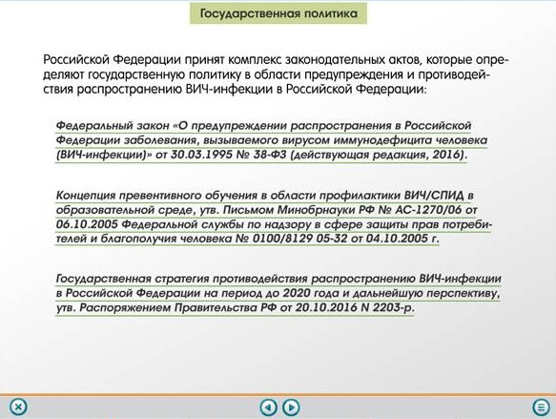

Приложение № 3
Решение ситуационных задач
Учитель. Предлагаю применить полученные знания для решения ситуационных задач. Обсудите в группе предложенные для примера ситуации. Ответьте на вопросы.
Ситуация 1. На тренировке по футболу вратарь упал и поранил ногу. Нога была в грязи, а из раны пошла кровь. Его друг принёс воды и стал промывать рану, чтобы затем обработать её йодом и забинтовать. Он понимал, как больно его другу, так как сам недавно получил травму, и царапина на его руке ещё не зажила.
Ответьте на вопросы:
- Есть ли риск заражения ВИЧ или вирусом гепатитом в данной ситуации? Почему?
- Что нужно было сделать в данной ситуации? Почему?
Комментарий учителю. Возможно организовать обсуждение ситуации
в группах обучающихся по (5-6 человек.) Представители от каждой группы представляют согласованный ответ.
Ситуация 2. Катя давно мечтала о сережках. На день рождения ей подарили хорошенькие сережки, но у нее не были проколоты уши: мама не давала денег
на косметический салон. Подруга предложила Кате пойти к соседке, которая прокалывала уши дома и брала недорого. Когда Катя пришла к этой женщине,
там ждали своей очереди две девушки. Катя обратила внимание, что машинка
для прокалывания ушей после девушек не стерилизовалась.
Ответьте на вопросы:
- Есть ли риск заражения ВИЧ в данной ситуации? Почему?
- Что следует сделать Кате? Почему?
Ситуация 3. Компания собралась на вечеринку. Сначала пили пиво. Когда пиво кончилось и все немного опьянели, кто-то предложил попробовать наркотик. Некоторые стали возражать и говорить, что это плохо кончится. Но тот, кто предложил наркотик, стал убеждать, что с одного раза ничего страшного произойти не может.
Ответьте на вопросы:
- Какие последствия может иметь даже однократная проба наркотика?
- Есть ли в данной ситуации риск заражения ВИЧ? Почему?
- Какое поведение в данной ситуации будет правильным, чтобы исключить риск заражения ВИЧ?
Приложение № 4
Упражнение «Ментальная карта»
Учитель. Вы прослушали информацию о ВИЧ-инфекции. Предлагаю вам привести ее в систему и структурировать в форме «ментальной карты».

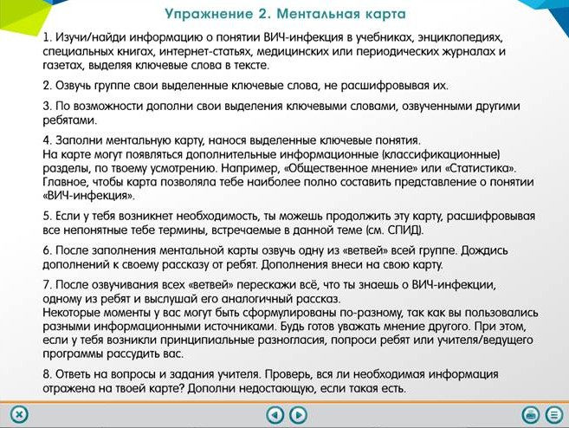

Комментарий учителю. Необходимо разделить класс на несколько групп (4-6 человек), так, чтобы каждая группа работала относительно самостоятельно.
Обучающимся предоставляется возможность обратиться к учебникам, справочникам из школьной библиотеки, содержащим информацию о ВИЧ-инфекции. Учитель организует работу в группах так, чтобы каждая из них работала бы с каким-либо одним источником – учебником биологии, обществознания или ОБЖ.
Этапы работы с ментальной картой:
1. Найдите в предложенных учебниках и других источниках информацию
о различных сторонах проблемы распространения ВИЧ-инфекции, выделяя ключевые понятия в тексте.
2. Каждый обучающийся озвучивает в группе свои выделенные ключевые понятия, не расшифровывая их.
3. По возможности дополните свои ключевые понятия другими, озвученными ребятами в группе.
4. Заполните ментальную карту, внося в соответствующие ячейки выделенные ключевые понятия. Пример структуры ментальной карты смотрите на схеме 1.

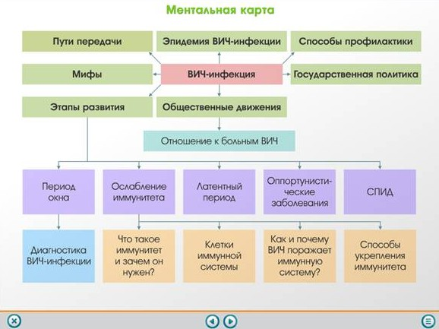

На карте могут появиться другие разделы. Например, «Общественное мнение» или «Статистика». Главное, чтобы карта позволяла наиболее полно составить представление о ВИЧ-инфекции и проблемах, связанных с ней.
5. Если возникнет необходимость, можно продолжить эту карту, расшифровывая все непонятные термины, встречаемые в данной теме.
6. После заполнения ментальной карты представители групп озвучивают одну из её «ветвей». Другие группы могут внести дополнения в свои кары.
Комментарий учителю. Учитель фронтально задает вопросы и предлагает одному из обучающихся заполнить таблицу «Новое. Интересное. Полезное».
- Какие новые понятия вы встретили, выполняя упражнение с ментальной картой?
- Какие из них вызвали у вас интерес?
- Какие из них вы считаете полезными в жизненных ситуациях?

Приложение №5
Учитель. Урок наш заканчивается, но чтобы узнать его результаты для самого себя, Центр защиты прав и интересов детей разработал специализированный портал интернет-опроса для оценки сформированности личного отношения к проблемам предупреждения распространения ВИЧ-инфекции.
Режим доступа: httр://опрос-молодежи-о-вич.рф
Дополнительная информация о методике: Данная методика позволяет оценить интенсивность субъективного отношения к проблемам распространения ВИЧ-инфекции и уровня знаний в этой области. Опрос проводится анонимно.
В результате каждый участник интегрированного урока получит свой индивидуальный результат.
Результат представлен 5 основными шкалами:
1. «Эмоциональная шкала» служит для определения уровня заинтересованности проблемами распространения ВИЧ-инфекции и сложившейся эпидемической ситуации.
2. «Познавательная шкала» служит для определения уровня готовности и стремления получать, искать и перерабатывать информацию по проблематике, связанной с ВИЧ-инфекцией, например, знать свои права в области диагностики, получения информации, лечения ВИЧ-инфекции, быть в курсе активности других субъектов профилактической деятельности.
3. «Практическая шкала» служит для определения уровня готовности и стремления к практическому применению мер по профилактике ВИЧ-инфекции, прежде всего исходя из идеи поддержания и сохранения здоровья своего собственного и своих близких.
4. «Шкала поступков» служит для определения готовности к личностной активности, направленной на формирование здорового и безопасного образа жизни молодежи.
5. «Шкала эрудиции» служит для определения объема и глубины имеющихся у личности сведений (знаний) о ВИЧ-инфекции, прежде всего, о путях ее передачи.
Получив результаты своего самоисследования, участник получает мотивацию:
- при получении высоких показателей по шкалам – он обретает уверенность в своих позициях в отношении здорового и безопасного поведения, знаний в области распространения и профилактики ВИЧ-инфекции;
- при получении средних или низких показателей по тем или иным шкалам (знания, поведение, отношение) также повышается интерес, желание улучшить свой результат и разобраться в проблеме.
В конце участия в самоисследовании, участник имеет возможность просмотреть и распечатать свои результаты, а также получить персональный Сертификат участника социально значимого проекта «ЗНАНИЕ – ОТВЕТСТВЕННОСТЬ – ЗДОРОВЬЕ».
Литература:

- Вавилова Л.Н. Интегрированный урок: особенности, подготовка, проведение // Образование. Карьера. Общество. 2017. №3 (54). С. 46 – 51.
- Габер И.В., Зарецкий В.В. Методика определения уровня компетенции в области профилактики распространения ВИЧ-инфекции / Профилактика зависимостей. – 2017. – № 4 (12). – С. 118 – 134
- Габер И.В., Зарецкий В.В. Методические рекомендации по организации и проведению Всероссийского открытого интернет-урока, приуроченного к Всемирному дню борьбы со СПИДом. // Профилактика зависимостей. 2016. №1(5). С. 58 – 94.

